استراتیجی متنوع فرهنگی و زوبانی
بلده سالای 2023 تا 2027

مو تا حالی چیز کار کدیم
قابل خواندون آسوخلاصه
Hazaragi | هزارگی

ای راپور ره چی رقم استفاده کنیم
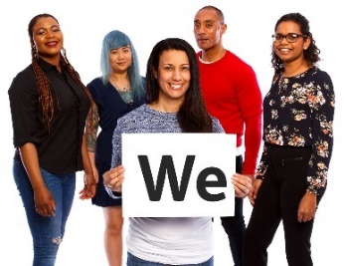 | سازمان ملی بیمه معیوبیت (National Disability Insurance Agency, NDIA) ای راپور ره نوشته کیده. وقتی که کلمه ’مو‘ (we) ره دیدید، ای به معنی یی NDIA استه.
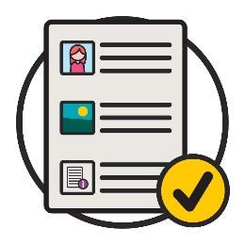 | مو ای راپور ره طوری نوشته کیدیم که آسو خوانده شونه.  مو از عکسا بلده توضیح ددون باضی از نظریا استفاده مونیم.
مو باضی کلمای مهم ره به شکل پُر رنگ (bold) نوشته کدیم.
ای به ای معنی که کلما دبل تر و تیره تر استن.
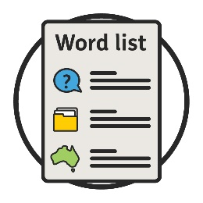 | مو توضیح می دیم که ای کلما چی معنی میدیَن.  یک لیستی از کلما د صفه 30 نوشته استه.
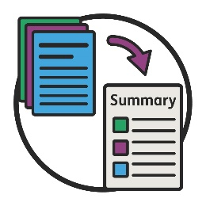 | ای راپور قابل خواندون آسو یک خلاصه ای از دیگه راپور استه. به ای معنی که ای فقط مهمترین نظریه ها ره شامل موشه.
شیمو می تنید دیگه راپور ره د وبسایت ازمو پیدا کنید.
www.ndis.gov.au
بلده خواندون ازی راپور می تنید درخواست کمک کنید.
یک رفیق، عضو فامیل یا نفر کمکی شاید بی تنن شیموره
کمک کنن.

د داخل ازی راپور چیز استه؟
ای راپور چی استه؟ 4
استفاده کدو از طراحی-شریکی (co-design) 6
مو قد جامعه چی رقم کار کدیم؟ 7
جامعه قد ازمو چی گفت؟ 9
موضوعا و هدفای مو 12
1. د وقتایی کاری بله شرکت کنندای که از دیگه فرهنگ و زیبو استن زیارتر تمرکز کنیم 14
2. یقین خوره ثابت کنیم که کارمندای مو مهارت درست ره دشته شن 17
3. مو مالومات ره چی رقم شریک مونیم 19
4. انتخاب و کنترول 21
5. مالومات د باره شرکت کنندای که از دیگه فرهنگ و زیبو استن 23
ازی باد چی کار خاد شد؟ 26
مالومات زیادتر 28
لیست کلمه 30

ای راپور چی استه؟
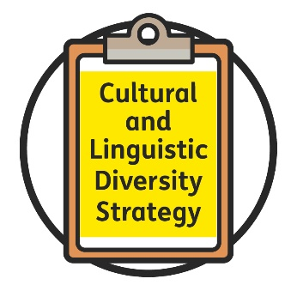 | چی کسی استراتیجی تنوع فرهنگی و مذهبی (Cultural and Linguistic Diversity Strategy) ره نوشته کیده.  مو ای ره، ای استراتیجی موگیم.
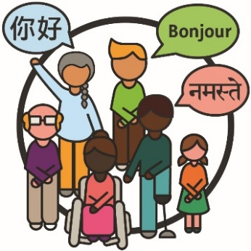 | مردمای متنوع فرهنگی و زوبانی (CALD):  - از پیشینه های مختلف استن  - د زیبونای بغیر از انگلیسی توره موگیَن.
 | و شرکت کنندا مردمای استن که معیوب استن و د NDIS سهم میگرن.
 | ای استراتیجی توضیح میدیه که شرکت کنندای که از دیگه فرهنگ و زیبو استن چی رقم می تنن کمکا و خدماتی ره که ضرورت دیرن بدست بیارن.
 | ای استراتیجی د سال 2022 تمام خاد شد.
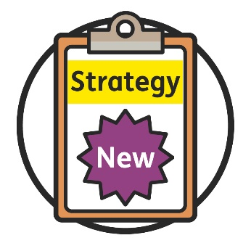 | مو یک استراتیجی (Strategy) نو جور مونیم.  ای استراتیجی د سال 2023 شروع خاد شد.
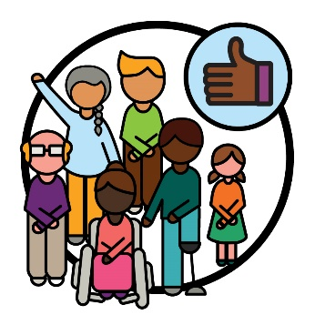 | مو می خوایی قد جامعه کار کنی تا یقین خوره ثابت کنیم که ای استراتیجی نو بلده شرکت کنندای که از دیگه فرهنگ و زیبو استن خوب کار کنه.
ای راپور توضیح میدیه که مو چی رقم قد جامعه کار مونیم تا که:
- استراتیجی نو خوره جور کنیم
- پلان کنیم که بلده بدست اوردون هدفای خو چی رقم
کار کنیم.
 | ای شامل چیزایی موشه که مو:
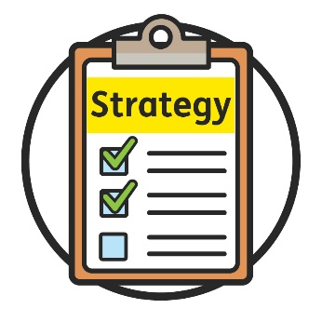 | - ازی پیش انجام ددیم
 | - پلان دریم که بعداً انجام بدیم.

استفاده کدو از طراحی-شریکی (co-design)
طراحی-شریکی چیزی استه که مردم یکجای کار مونن که چیزای نو ره پلان کنن.
مو بلده جور کدون استراتیجی نو از طراحی-شریکی
استفاده مونیم.
 | مو می خوایی د باره چیزای زیر مالومات پیدا کنیم:
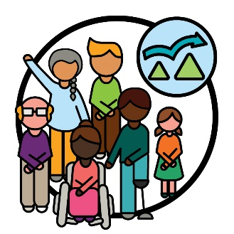 | - چی مشکلاتی ره شرکت کنندای که از دیگه فرهنگ و زیبو استن روبروی موشن
- استراتیجی نو چی رقم کمک مونه که ای مشکلاتا ره
حل کنه.
مو همچنین می خوایی قد جامعه کار کنیم که:
- استراتیجی نو ره شریک کنیم
- یقین خوره ثابت کنیم که ای خوب کار مونه.
 | ای راپور د باره مشکلاتایی استه که مردمای که از دیگه فرهنگ و زیبو استن روبروی موشن.

مو قد جامعه چی رقم کار کدیم؟
 | از ماه اکتوبر تا دسمبر 2021، مو قد جامعه کار کدیم که بوفامیم شرکت کنندای که از دیگه فرهنگ و زیبو استن چی قسم مشکلاتا ره روبروی موشن.
 | مو قد نفرایی زیر کار کدیم:
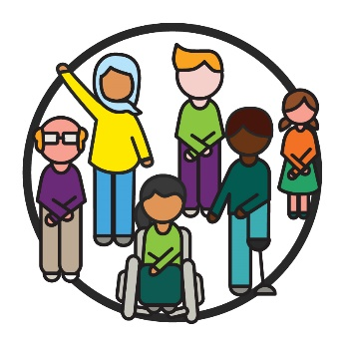 | - شرکت کنندای که از دیگه فرهنگ و زیبو استن
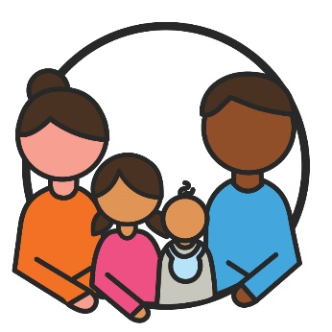 | - فامیلی و سرپرستای شی
 | - سازمانایی که قد مردمای که از دیگه فرهنگ و زیبو استن کار مونن
 | - سازمانایی معیوبین.
مو گروپایی ره دریم که مردما می تنن د باره نظریه های خو
توره بوگیَن.
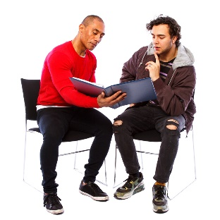 | و مو قد نفرا به شکل تن-به-تن توره گفتیم.

جامعه قد ازمو چی گفت؟
مردما ای ره گفتن که فامیدون طریقه کار NDIS مشکل بوده
می تنه.
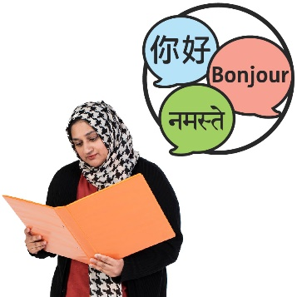 | و اونا موره گفتن که مالومات د دیگه زیبونا همیشه بلده شرکت کنندای که از دیگه فرهنگ و زیبو استن آسو نیسته که بوفامن.
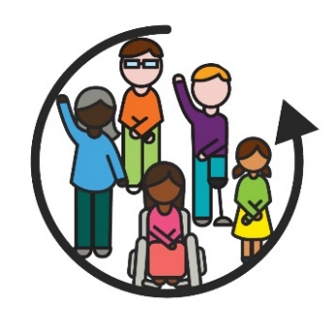 | اونا موره گفتن که طریقه فعلی کار NDIS بلده شرکت کنندای که از دیگه فرهنگ و زیبو استن همه شمول نیسته.  وقتیکه اگو چیز همه شمول باشه، هر کس می تنه که:  - مالومات ره پیدا کیده استفاده کنن  - د تصمیم گیری ها شرکت کنن.
مردما قد مو گفتن که کارمندای NDIS همیشه نه موفامن که شرکت کنندای که از دیگه فرهنگ و زیبو استن ره چی رقم
کمک کنن.
 | اونا همچنان قد ازمو گفتن که پیدا کدو و استفاده خدماتی که بلده شرکت کنندای که از دیگه فرهنگ و زیبو استن مناسب و ضروری استه مشکل استه.
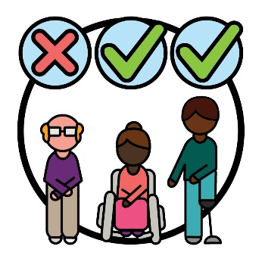 | مردما گفتن که رقمی که مو ’CALD (که از دیگه فرهنگ و زیبو استن) ‘ره توضیح می دی، تمامی مردم از پیشینه که از دیگه فرهنگ و زیبو استن ره شامل نه موشه.
 | و اونا موره گفتن که پیدا کدون مالومات از NDIS د باره شرکت کنندای که از دیگه فرهنگ و زیبو استن مشکل استه.

مو باید د بله چی چیزای تمرکز کنیم
 | مردم موره گفتن که مو د باره طریقه فامیدون چیزای زیر تمرکز کنیم:
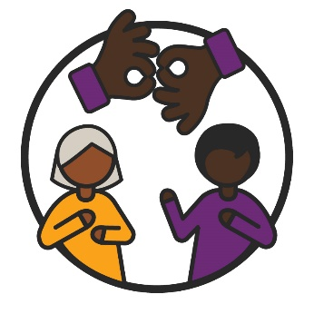 | - شرکت کنندای که از دیگه فرهنگ و زیبو استن ازمو می خوایَین که قد شی د ارتباط باشیم
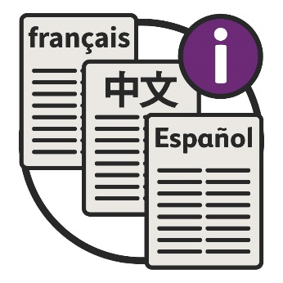 | - مالومات د دیگه زیبونا خوب کار کنه.

اونا گفتن که د وقتایی زیر مو باید د باره ضرورتای شرکت کنندای که از دیگه فرهنگ و زیبو استن فکر کنیم:
- NDIS ره پیش موبریم
- پلانا ره نوشته نیم
- تصمیما ره میگریم.
مردما موره گفتن که مو باید کارمندای خوره کمک کنیم تا د
باره کار کدو قد شرکت کنندای که از دیگه فرهنگ و زیبو استن یاد بیگرن.
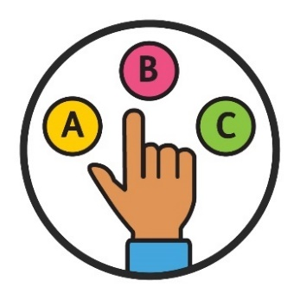 | اونا گفتن که مو باید شرکت کنندای که از دیگه فرهنگ و زیبو استن ره انتخاب و کنترول زیادتر بیدیم.
و مو باید مالوماتای زیاد تر ره د باره چیزای زیر شریک کنیم:
- شرکت کنندای که از دیگه فرهنگ و زیبو استن
- چی کمکا ره نیاز دیرن.

موضوعا و هدفای مو
مو یک جمشود د ماه فبروری 2022 دشتیم.
یک جمشود یک گروپی از مردما استه که د باره یک موضوع
توره موگیَن.
هر نفر د باره موضوع نظر خوره موگیه.
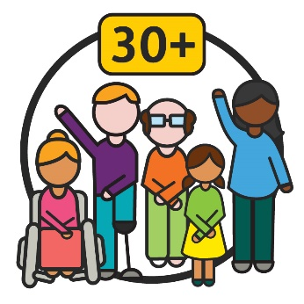 | زیادتر از 30 نفر د جمشود شرکت کیده بود.  و اونا د باره چیزایی که مردما قد ازمو گفته بود توره گفتن.
ای جمشود ازی نظریه ها بلده جورد کدون موضوعا (themes) و هدفا بلده استراتیجی نو ازمو استفاده کدن.
موضوعا عبارت از نظریه های مهم استه که د بخشای مختلف کار و زندگی ازمو مه یه.
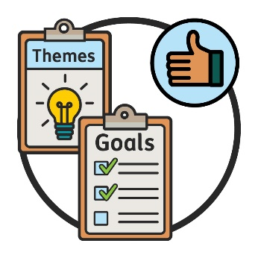 | د تاریخ 24 ماه مَی 2022 مو یک جمشود دیگه ره برگزار کدیم.  د ای جمشود، تمامی د بله موضوعا و هدفایی که مو بلده بدست اوردون شی کار کنیم موافقت کدن.

موضوعای ازمو چی استه؟
ای جمشود د بله 5 موضوع توافق کدن.
هر موضوع یک لیستی از هدفا ره شامل موشه.
مو از طراحی-شریکی استفاده مونیم تاکه یقین مو ثابت شونه که موضوعا و هدفای مو بلده شرکت کنندای که از دیگه فرهنگ و زیبو استن خوب کار کنه.
ای د چیزای زیر شرکت کنندای که از دیگه فرهنگ و زیبو استن ره کمک خاد کد:
- قد NDIS یک تجربه خوبتر دشته شن
- کمکایی ره که نیاز دیرن بدست بیارن.
مو هر موضوع ره د جزئیات زیادتر د صفحای بعدی بیان مونیم.

1. د وقتایی کاری بله شرکت کنندای که از دیگه فرهنگ و زیبو استن زیارتر تمرکز کنیم
مو باید یقین خوره ثابت کنیم که د وقتایی زیر د باره نیازای شرکت کنندای که از دیگه فرهنگ و زیبو استن فکر کنیم:
- NDIS ره پیش موبریم
- پلانا ره نوشته نیم
- تصمیما ره میگریم.
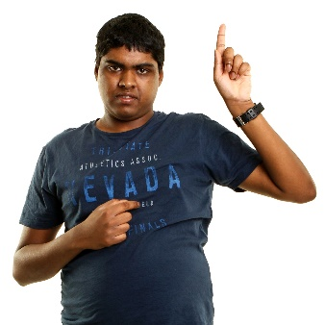 | مو باید د بله نیازای هر نفر تمرکز کنیم.
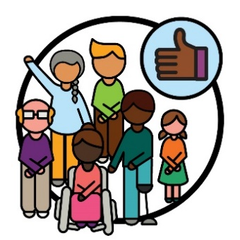 | و مو باید یقین خوره ثابت کنیم که طریقه کاری ازمو بلده شرکت کنندای که از دیگه فرهنگ و زیبو استن از پیشینه های مختلف خوب کار کنه.
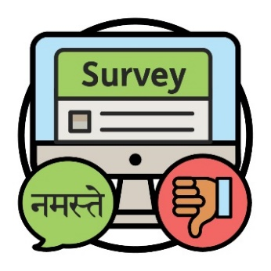 | بلده مثال، از وب سایتی که بلده نظر سنجی استفاد نیم بلده زیبونای متخلف کار نه نه.
 | مو همچنان به یک پلان نیاز دریم تاکه یقین خوره ثابت کنیم که خدمات و کمکا بلده هر فرهنگ مناسب باشه.
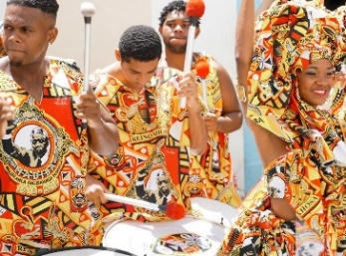 | فرهنگ شیم شامل ازی چیزا موشه:  - طریقه زندگی شیم  - چی چیزایی بلده شیم مهم استه.

هدفای ازمو چی استه؟
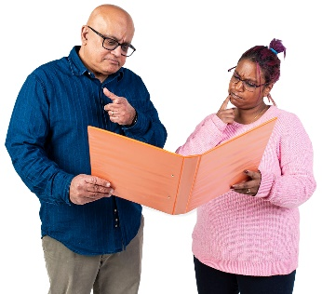 | مو می خوایی یقین خوره ثابت کنیم که هر شرکت کننده که از دیگه فرهنگ و زیبو استن بی تینه د باره تصمیم گیری د مورد کمکای خو حصه دشته شن.
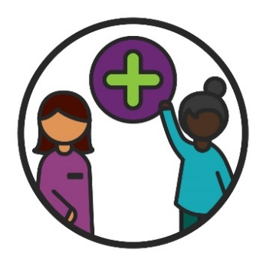 | ای شامل زمانایی موشه که اونا:  - د NDIS شریک موشن  - کمکای خوره برنامه ریزی مونن  - از کمکای خو استفاده مونن.
 | ای به ای معنی یه که وقتایی که شرکت کنندای که از دیگه فرهنگ و زیبو استن ای کارا ره انجام میدیه مو باید فکر کنیم که اوناره چی رقم کمک کنیم.
 | مو می خوایی که خدمات خوره بی خطر و خوشایند جور کنیم.
 | مو می خوایی قد جامعه کار کنیم تاکه بوفامیم خدمات چی رقم بلده تمام فرهنگا بی خطر بوده می تینه.
 | ای شامل توافق د مورد معنی خدمات بی خطر استه.

2. یقین خوره ثابت کنیم که کارمندای مو مهارت درست ره دشته شن
کارمندای مو باید موارد زیر ره درک کنه:
- چی رقم قد شرکت کنندای که از دیگه فرهنگ و زیبو استن کار کنن
- چی کمکا ره نیاز دیرن.
اونا همچنان باید بلد باشن که خدماتی ره ارائه کنن که:
- همه شمول و
- بلده تمام فرهنگا بی خطر باشن.
وقتی که مو د باره کارمندای خو توره موگیم، شامل مردمایی موشه که قد شرکت کنندا کار مونن.

 | کارمندای مو همچنین شامل کسائی موشه که:
 | - د دفترایی ازمو کار مونن
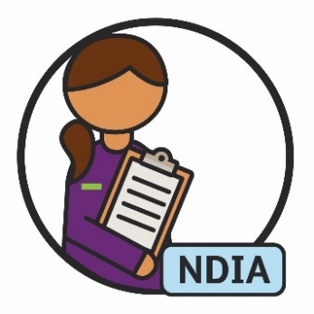 | - برنامه NDIS ره پیش موبرن.

هدفای ازمو چی استه؟
مو از کارمندای خو می خوایی که نیازای شرکت کنندای که از دیگه فرهنگ و زیبو استن ره بوفامن.
و مو از کارمندای خو می خوایی که اوناره کمک کنن.
مو همچنان می خوایی که کار ازمو بلده تمام فرهنگا بی خطر باشه.

3. مو مالومات ره چی رقم شریک مونیم
مالوماتی ره که مو می خوایی شریک کنی باید فامیدون شی
آسو باشه.
ای شامل ازی موشه که مو مالومات ره د زیبونای مختلف
شریک مونیم.
مو باید د باره موارد زیر فکر کنیم:
- از چی کلماتی استفاده مونیم
- فرهنگای مختلف چی رقم اوناره موفامن.
مو باید ای ره بوفامیم که چی رقم مالومات زیادتر ره
شریک کنیم.
- که فامیدون شی د
- زیبونای مختلف آسو باشه.
مو باید ترجمانای زیادتر دشته شیم.
و مو باید اوناره کمک کنیم.
یک ترجمان کسی استه که:
- د زیبون خود شیم توره موگیه
- شیموره کمک مونه که توره اگو کس ره بوفامید.
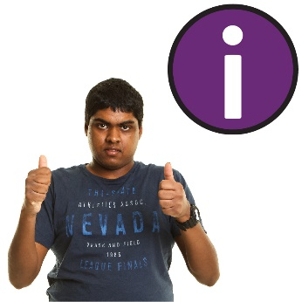 | مو باید یقین خوره ثابت کنیم که مردمای که از دیگه فرهنگ و زیبو استن مالوماتی ره که مو شریک مونیم پیدا کیده و  استفاده کنن.
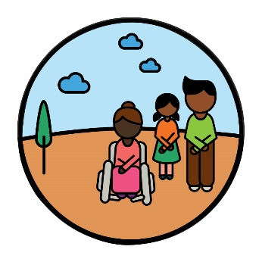 | موباید د باره رساندون مالومات د کسائی که دسترسی درشی مشکل استه فکر کنیم.  بلده مثال. شریک کدون مالومات به طریقای مختلف،  مثلاً، حضوری.

هدفای ازمو چی استه؟
مو می خوایی که طریقای خوبتر بلده ارتباط گرفتو قد مردمای که از دیگه فرهنگ و زیبو استن و شرکت کنندای شی پیدا کنیم.
مو می خوایی شرکت کنندای که از دیگه فرهنگ و زیبو استن زیادتر د باره خدمات ترجمانی مفت که دریم باخبر باشن.
و مو شرکت کنندای بیشتری ره که از دیگه فرهنگ و زیبو استن می خواییم که ازی خدمات استفاده کنن.
مو می خوایی مالومات بیشتری ره شریک کنیم که:
- که فامیدون شی د
- زیبونای مختلف آسو باشه.

4. انتخاب و کنترول
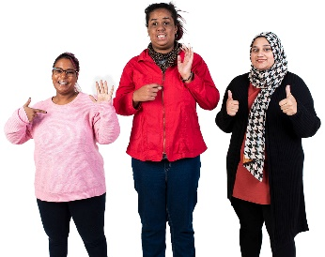 | باید کمک و خدمات زیادتری باشه که ضرورتای شرکت کنندای که از دیگه فرهنگ و زیبو استن ره برآورده کنن.
شرکت کنندای که از دیگه فرهنگ و زیبو استن باید بلده پیدا کدو و استفاده ارائه دهندا که مطابق نیازای شی استه کمک
دریافت کنن.
ارائه دهندا دیگه مردما ره قد مهیا کدون یک خدمت کمک مونن.
 | ارائه دهندا همچنان باید بلده مهیا کدون خدمات بلده شرکت کنندای که از دیگه فرهنگ و زیبو استن کمک زیادتر دریافت کنن.
 | و ارائه دهندای زیادتر باید خدمات زیادتر ره مهیا کنن که بله مردمایی که از دیگه فرهنگ و زیبو استن تمرکز کنه.

هدفای ازمو چی استه؟
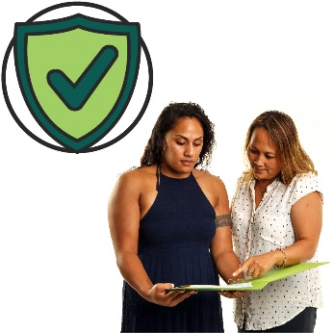 | مو می خوایی که شرکت کنندای که از دیگه فرهنگ و زیبو استن ره کمک کنی تا خدماتی ره پیدا و استفاده کنه که از نظر فرهنگی بلده شی مناسب باشه.
مو همچنین ارائه دهندای زیادتری ره می خوایی که خدمات خوبی ره مهیا کنه که:
- تمام فرهنگا ره احترام کنه
- بلده شرکت کنندای که از دیگه فرهنگ و زیبو استن
خوب کار کنه
- بلده تمام فرهنگا مناسب باشه.

5. مالومات د باره شرکت کنندای که از دیگه فرهنگ و
زیبو استن
وقتی که مو د باره مالومات توره موگیم، به ای معنی یه که:
- حقیقتا
- مالومات
- سوابق.
مو مالومات خوبتر نیاز دریم که موارد زیر ره بوفامیم:
- شرکت کنندای که از دیگه فرهنگ و زیبو استن
- چی کمکا ره نیاز دیرن.
 | مو مالومات زیادتر د باره مردمای که از دیگه فرهنگ و زیبو استن نیاز دریم که:
 | - از فرهنگای مختلف استن
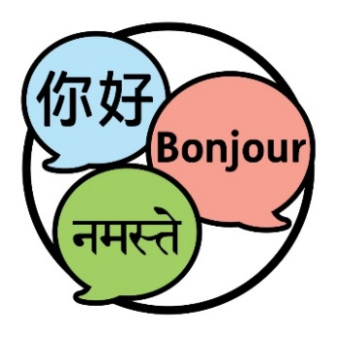 | - د زیبونای مختلف توره موگیَن.
 | ای به ای معنی یه که مو باید سوالای درست ره پرسان کنیم.
 | باید بلده تمامی آسو باشه که مالومات شرکت کنندای که از دیگه فرهنگ و زیبو استن ره پیدا کیده و استفاده کنه.
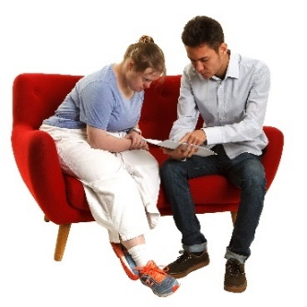 | و مردما باید بلده پیدا کدو و استفاده ازی مالومات کمک  دریافت کنن.
مو باید قانونای زیر ره بلده طریقه جمع آوری و شریک کدون مالومات د نظر بیگریم.
ای قانونا کمک مونه که مردما از خطر دور باشن.

هدفای ازمو چی استه؟
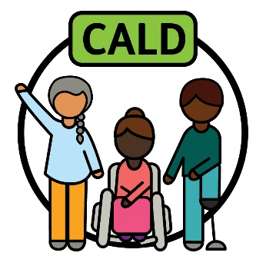 | مو می خوایی از یک طریقه بلده توضیح ددون ’CALD‘ (که از دیگه فرهنگ و زیبو استن) استفاده کنیم که تمام مردمای که از دیگه فرهنگ و زیبو استن ره شامل شونه.
 | ای می تینه موره کمک کنه که مالومات خوبتر ره جم آوری کنیم.
 | مو می خوایی ازی مالومات بلده موارد زیر استفاده کنیم:
 | - خدمات خوبتری ره بلده شرکت کنندای که از دیگه فرهنگ و زیبو استن مهیا کنیم
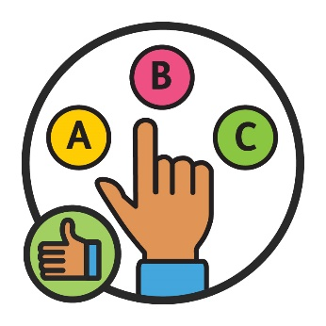 | - تصمیمای خوبتری ره بیگریم.
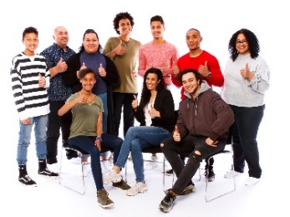 | و مو مردمای زیادی ره می خواییم که مالومات د باره شرکت کنندای که از دیگه فرهنگ و زیبو استن پیدا کیده و استفاده کنن.

ازی باد چی کار خاد شد؟
مو کار خوره قد جامعه ادامه خاد ددیم که راه های خوبتری ره بلده کمک شرکت کنندای که از فرهنگ و زیبون مختلف استه پیدا کنیم.
مو مردما ره بلده یک گروپ مشورتی انتخاب خاد کدیم.
یک گروپ مشورتی عبارت از یک گروپی از مردم استه که قد ازمو کار مونه تا شریک کنه که چی چیز:
- خوب کار مونه
- باید خوبتر شونه.
ای گروپ مشورتی کارایی زیر ره خاد کد:
- موره کمک مونه تا قد مردمایی که از دیگه فرهنگ و زیبو استن کار کنیم
- یقین خوره ثابت مونه که استراتیجی نو خوب کار کنه.

مو از گروپ مشورتی می خوایی که نفرایی زیر درشی
شامل باشه:
- شرکت کنندای که از دیگه فرهنگ و زیبو استن
- سازمانای معیوبین
- سازمانای که از دیگه فرهنگ و زیبو استن.
مو همچنان قد شرکت کنندای که از دیگه فرهنگ و زیبو استن و فامیلا کار مونیم که:
- د زیبون غیر از انگلیسی توره موگیَن
- فرصت ارائه نظریه خوره ندشتن.

مالومات زیادتر
بلده مالومات زیادتر د باره ازی راپور، لطفاً قد مو تماس بیگرید.
شیمو می تنید از وب سایت مو دیدن کنید.
www.ndis.gov.au
شیمو می تنید بلده ازمو زنگ ده اید.
110 800 1800
موره د فیس بوک دنبال کید.
www.facebook.com/NDISAus
موره د تویتر دنبال کید.
NDIS@

کمک بلده توره گفتو قد ازمو
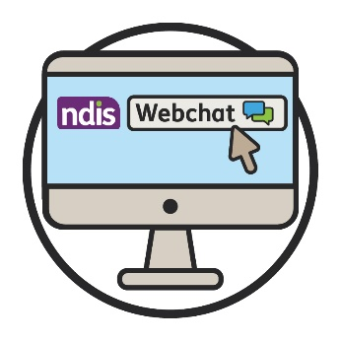 | می تنید آنلاین با استفاده از گزینه گفتگوی انترنیتی د بالنه طرف وب سایت مو قد مو توره بوگید.  www.ndis.gov.au
 | اگه د یک زیبون بغیر از انگلیسی توره موگید، می تنید بلده مو زنگ ده اید:
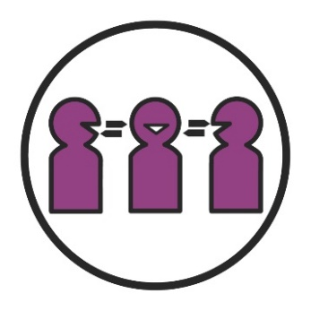 | خدمت ترجمانی شفاهی و کتبی (TIS)  450 131
 | اگه مشکل شنوایی یا توره گفتو درید، می تنید زنگ ده اید:
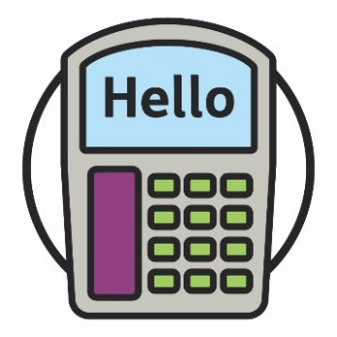 | TTY  677 555 1800
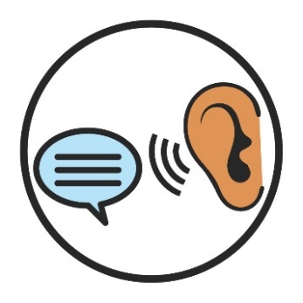 | Speak and Listen  727 555 1800
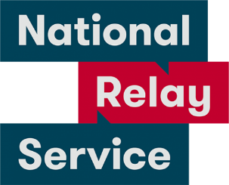 | خدمات ملی ریلی  677 133  www.relayservice.gov.au

لیست کلمه
ای لیست توضیح میدیه که کلمای پررنگ د ای سند چی معنی میدیه.
گروپ مشورتی
یک گروپ مشورتی عبارت از یک گروپی از مردم استه که قد ازمو کار مونه تا شریک کنه که چی چیز:
- خوب کار مونه
- باید خوبتر شونه.
طراحی-شریکی
طراحی-شریکی چیزی استه که مردم یکجای کار مونن که چیزای نو ره پلان کنن.
تنوع فرهنگی و زبانی (CALD) (کسایکه از دیگه فرهنگ و
زیبو استن)
مردمای که از دیگه فرهنگ و زیبو استن:
- از پیشینه های مختلف استن
- د زیبونای بغیر از انگلیسی توره موگیَن.
فرهنگ
فرهنگ شیم شامل ازی چیزا موشه:
- طریقه زندگی شیم
- چی چیزایی بلده شیم مهم استه.
مالومات
وقتی که مو د باره مالومات توره موگیم، به ای معنی یه که:
- حقیقتا
- مالومات
- سوابق.
همه شمول
وقتیکه اگو چیز همه شمول باشه، هر کس می تنه که:
- مالومات ره پیدا کیده استفاده کنن
- د تصمیم گیری ها شرکت کنن.
ترجمان
یک ترجمان کسی استه که:
- د زیبون خود شیم توره موگیه
- شیموره کمک مونه که توره اگو کس ره بوفامید.
شرکت کننده
شرکت کنندا مردمای دارای معیوبیت استن که د NDIS حصه میگرن.
ارائه دهنده
ارائه دهندا دیگه مردما ره قد مهیا کدون یک خدمت کمک مونن.
جمشود
یک جمشود یک گروپی از مردما استه که د باره یک موضوع
توره موگیَن.
هر نفر د باره موضوع نظر خوره موگیه.
موضوعا (Themes)
موضوعا عبارت از نظریه های مهم استه که د بخشای مختلف کار و زندگی ازمو مه یه.

گروه دسترسی به مالومات ای سند قابل خواندون آسو ره با استفاده از عکاسی موجود و عکسای سفارشی جور کیده. از ای عکسا بدون اجازه استفاده نخاد شد. بلده هر گونه سوال د باره عکسا، لطفاً از وب سایت زیر دیدن کید www.informationaccessgroup.com. شماره وظیفه 4978 ره بوگید.

